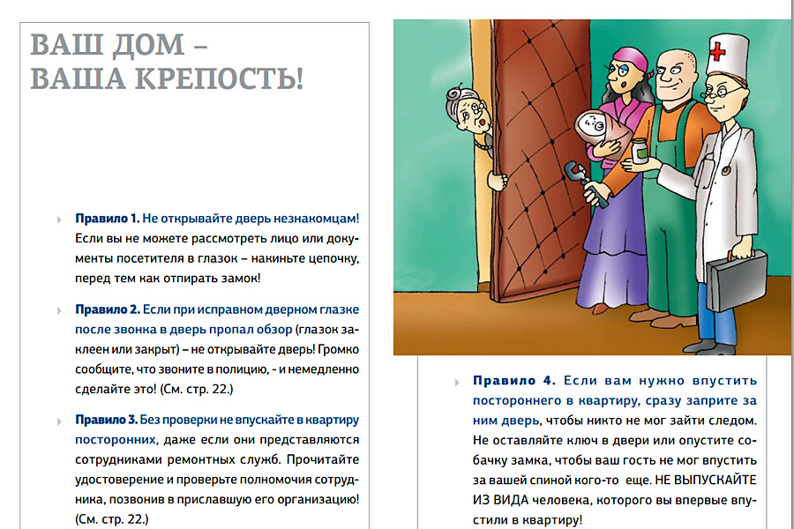 | 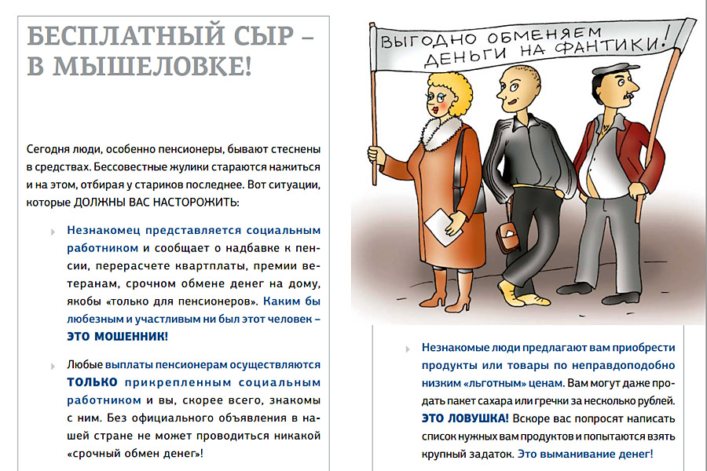
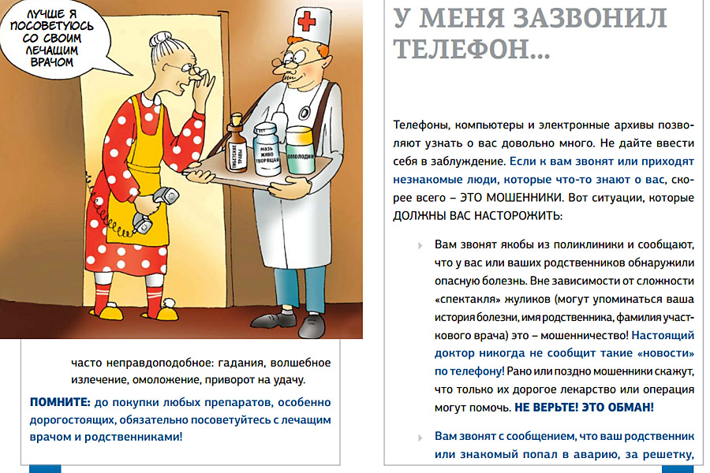  совершил ДТП, задержан за хранение наркотиков  либо за совершение другого преступления и для того,  чтобы не привлекать виновника к ответственности,  требуют перевести сумму денежных средств  на счет абонентского номера. | Чтобы не стать жертвой такого вида мошенничества нужно помнить о нескольких вещах:  - Необходимо сохранить спокойствие и задать несколько уточняющих вопросов якобы своему близкому человеку или сотруднику полиции (что именно произошло, данные родственника…), прекратить разговор и связаться с родственниками;  - Передавая денежные средства должностным лицам Ваши действия, подпадают под статью 291 УК РФ, дача взятки должностному лицу.  СМС СООБЩЕНИЕ…  - Вы получили СМС сообщение о том, что ваша банковская карта заблокирована?  НИКОГДА не отправляйте никакие денежные средства по координатам, указанным в сообщении, не перезванивайте на номер, с которого оно пришло, и не отправляйте ответных СМС. Самым правильным решением в данной ситуации будет позвонить в банк, выпустивший и обслуживающий вашу карту. Телефон банка вы найдете на обороте вашей карты.  - На телефон поступают сообщения с неизвестных номеров с просьбой положить на счет деньги, чтобы помочь детям или получить якобы выигранный приз?  ЭТО ЛОЖЬ! НЕ ДЕЛАЙТЕ ЭТОГО! ЭТО, КАК ПРАВИЛО, МОШЕННИЧЕСТВО!  Сотрудники полиции просят быть предельно бдительными и осторожными!  Мы уверены, что выполнение этих несложных рекомендаций позволит сохранить Вашу жизнь, Ваше имущество.  Если Вы стали очевидцем сомнительного происшествия, правонарушения, преступления, либо Вы сами попали в беду, обратитесь за помощью в полицию. В перечисленных случаях Вам необходимо позвонить по каналу связи «02» или в Дежурную часть Отдела полиции вашего района!  Памятка разработана и изготовлена МВД по Республике Хакасия.

